電腦數值模擬導論

實習十

B03702030 會計三 吳懿峰

1. **本題出現的東西**

房子顏色: 紅色、綠色、白色、黃色、藍色

國籍: 英國、美國、泰國、挪威、中國

飲料: 水、咖啡、茶、牛奶、橘子汁

運動: 羽球、桌球、手球、籃球、保齡球

動物: 斑馬、狗、蝸牛、狐狸、羊

1. **使用哪種編碼方式以及何種解碼方式來解本題？**

首先，我將房屋的位置直接輸出於第一行，並不參與排列，因為位置是不會變的。接著，我將國籍、顏色、運動、動物、飲料編號，如下表所示:

|  |  |  |  |  |  |
| --- | --- | --- | --- | --- | --- |
|  | 1 | 2 | 3 | 4 | 5 |
| 國籍N | 英國人 | 美國人 | 泰國人 | 挪威人 | 中國人 |
| 顏色C | 紅色 | 綠色 | 白色 | 黃色 | 藍色 |
| 運動S | 羽毛球 | 桌球 | 手球 | 籃球 | 保齡球 |
| 動物P | 斑馬 | 狗 | 蝸牛 | 狐狸 | 羊 |
| 飲料D | 水 | 咖啡 | 茶 | 牛奶 | 橘子汁 |

最後一個步驟，是我將12345的排列組合利用For迴圈，使每一個類別的項目分別代表1,2,3,4,5的其中一個數字且不重複，比如在最一開始，N1=1, N2=2, N3=3, N4=4, N5=5，而如此利用5個For迴圈就可以使每一個類別都進行排列。而很重要的一點是，我將這1到5的數字視為位置代號，因此如果出現「住在正中央房子的人喜歡喝牛奶」這樣的敘述，我就可以利用If迴圈判斷牛奶(D4)是否等於3，如果不是則重新排列。而我即是利用上述的作法，將判斷條件放入每個迴圈中，從而進行篩選的動作，直到最後，終會產生出一組排列是滿足所有條件的，而這組排列就會是答案。

1. **說明用來篩選的條件碼為何？**

*在第一個迴圈中，先填入的是國籍(N):*

條件碼:

If N4 <> 1 Then

GoTo F1

End If

意義: 「11. 挪威人住在左邊算起第一幢房子」，如果為非則重新排列國籍。

*在第二個迴圈中，填入的是運動(S):*

條件碼:

If N5 <> S3 Then

GoTo F2

End If

意義: 「12. 中國人喜歡打手球」，其中一項條件不成立則重新排列運動。

*在第三個迴圈中，填入的是動物(P):*

條件碼:

If N2 <> P2 Or S2 <> P3 Or Abs(S5 - P4) <> 1 Or Abs(S1 - P5) <> 1 Then

GoTo F3

End If

意義: 「8. 打桌球的人養蝸牛」、「15.喜歡打保齡球的人住在養狐狸的隔壁」、「16. 歡打羽毛球的人住在養羊的旁邊」、「4. 養狗的是美國人」，其中一項條件不成立則重新排列動物。

*在第四個迴圈中，填入的是顏色(C):*

條件碼:

If N1 <> C1 Or C2 - 1 <> C3 Or C4 <> S1 Or Abs(N4 - C5) <> 1 Then

GoTo F4

End If

意義: 「7. 綠房子的左邊是白房子」、「3.英國人住紅色的房子」、「9. 住黃色房子的人打羽毛球」、「14. 挪威人住的房子在藍色房子的旁邊」，其中一項條件不成立則重新排列顏色。

*在第五個迴圈中，填入的是飲料(D):*

條件碼:

If D2 <> C2 Or S4 <> D5 Or D4 <> 3 Or D3 <> N3 Then

GoTo F5

Else

GoTo Main

End If

意義: 「10. 住在正中央房子的人喜歡喝牛奶」、「5. 住綠色房子的人喜歡喝咖啡」、「13.喜歡打籃球的人也喜歡喝橘子汁」、「6. 泰國人喜歡喝茶」，其中一項條件不成立則重新排列飲料，如果成立則跳出迴圈。

1. **將做法列成簡單的流程圖，並列出程式碼。**

流程圖:

參考檔案: 作業十.jpg

程式碼:

可以參考: 程式碼.txt

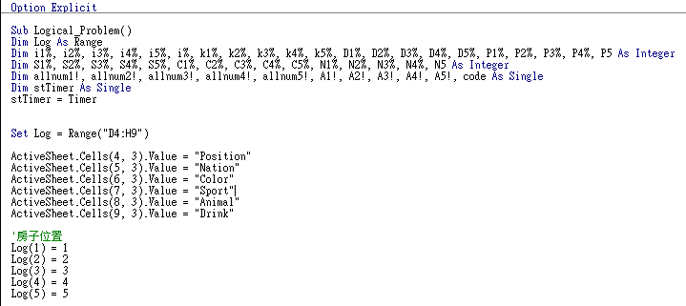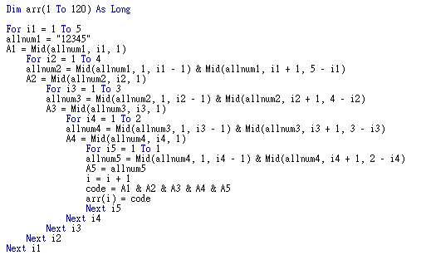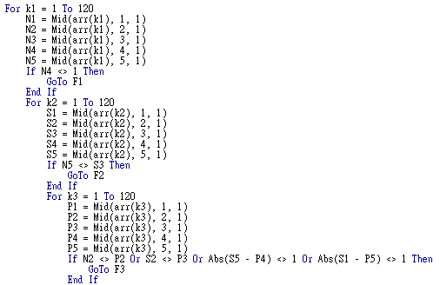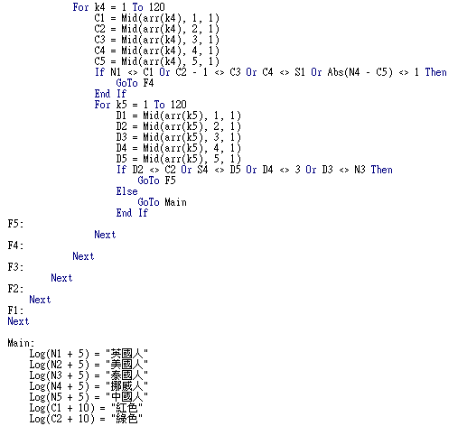

1. 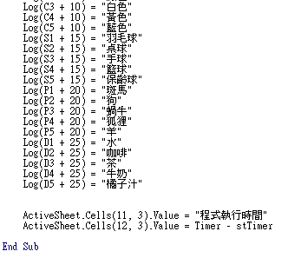**請列出跑程式花的時間有多長？如何才能更快？快多少？**

此程式所花的時間約為0.08秒，事實上這已經是我做出最快的版本了，從一開始我將判斷式放在最後面花了超過一個小時(實際上未知，因為我沒耐心了)，後來做出的版本則是先排列飲料，再來排列顏色、運動、動物、國籍，執行時間大約為0.1秒。如果要再更快可能要再調整排列方法，比如讓一開始一定錯誤的部分連執行都不用，應該可以再快個零點零幾秒吧！

1. **將得到的答案列表說明。**

|  |  |  |  |  |  |
| --- | --- | --- | --- | --- | --- |
| Position | 1 | 2 | 3 | 4 | 5 |
| Nation | 挪威人 | 泰國人 | 英國人 | 美國人 | 中國人 |
| Color | 黃色 | 藍色 | 紅色 | 白色 | 綠色 |
| Sport | 羽毛球 | 保齡球 | 桌球 | 籃球 | 手球 |
| Animal | 狐狸 | 羊 | 蝸牛 | 狗 | 斑馬 |
| Drink | 水 | 茶 | 牛奶 | 橘子汁 | 咖啡 |

經過與題目的比對，確認並無違反任何條件，因此應為正解。

1. **寫出解答本題的心得與想法。**

一開始，看了看作業九再看了看作業十，怎麼看都是作業十比較簡單的感覺啊！而好像也真的一窩蜂的人先寫作業十，就連我本來也打算這麼做的，結果讀完題目列好條件正準備開始寫的時候，我才發現我無從下手阿……。但當我完成作業九，並在某一天的早晨心血來潮想了一個小時，終於想到了一個比較可行的方法。最困難的部分在於，要如何有順序地執行排列組合，光是這個問題我大概又想了一個小時，最後上網查了些資料後才把他完成。在一開始的時候我把判斷的程式碼放在最後面，想說先讓電腦跑跑看，沒想到這二十幾億次的組合竟然讓我的電腦跑了一個小時都還沒有結果，只好宣告放棄。之後我就改成將判斷條件式放在相對應可判斷的迴圈裡，一旦不符合就即刻換下一組排列，這樣一來就可以免去沒必要的計算，速度應該會快上許多。結果執行後不但運動及動物欄位都空白，且其他項目也是完全不對。無奈之餘，我只好把程式碼加上option explicit並開始Debug(我一開始偷懶沒加)，最後發現原來問題出在我重複設定變數，於是乎，改了一下馬上就執行完成了。對於終於從最後一個作業畢業真的是非常開心，從學期初非常狐疑地選了這門課開始就很擔心自己會不會做不出來，但事實證明只要有心還是可以寫程式的，在此要感謝老師跟助教的諸多幫助，如果沒有你們的旁敲側擊，我想我是無法完成這些艱難的作業的(笑)。而之後我也會繼續修習其他程式語言，精進自己，在這門課所得到的收穫肯定會成為我往後非常重要的基石。